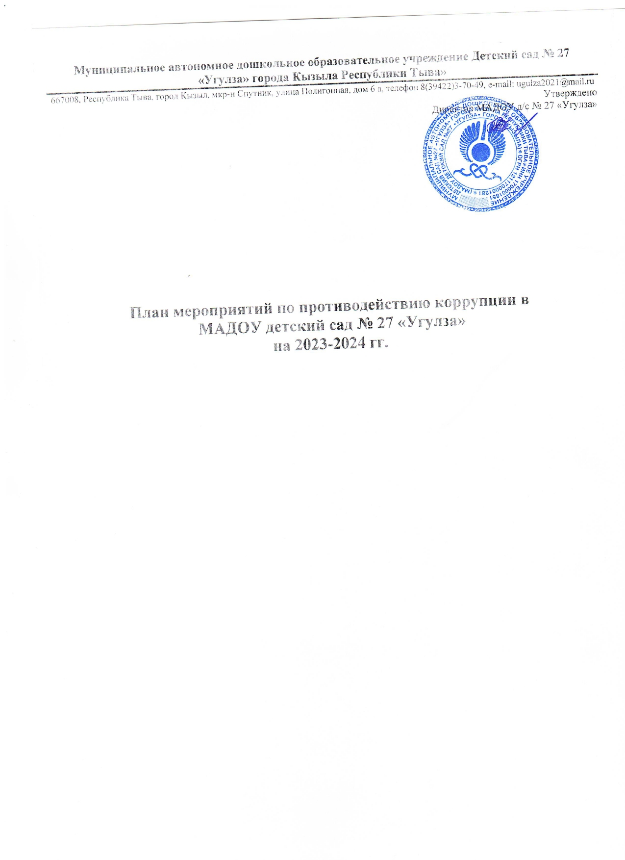

Цель:
ПЛАН МЕРОПРИЯТИЙ

ПО ПРОТИВОДЕЙСТВИЮ КОРРУПЦИИ В МАДОУ Д/С № 27 «УГУЛЗА» НА

2023-2024 уч.г.

создание и внедрение организационно-правовых механизмов, нравственно- психологической атмосферы, направленных на эффективную профилактику коррупции в МАДОУ.

Задачи:
- создание условий, препятствующих коррупции в ДОУ;
- совершенствование методов обучения и воспитания детей нравственным нормам, составляющим основу личности, устойчивой против коррупции;
- разработка мер, направленных на обеспечение прозрачности действий ответственных лиц в условиях коррупционной ситуации;
- разработка и внедрение организационно-правовых механизмов, снимающих возможность коррупционных действий;
- содействие реализации прав граждан и организаций на доступ к информации о фактах коррупции и коррупциогенных факторов, а также на их свободное освещение в средствах массовой информации (сайт ДОУ).

№ п/п | Наименование мероприятия | Ответственный, исполнитель | Срок исполнения
1. Меры по нормативному обеспечению противодействия коррупции
1.1. | Мониторинг изменений действующего законодательства в области противодействия  коррупции | Директор | постоянно
1.2. | Ознакомление работников детского  сада с нормативными документами по антикоррупционной деятельности. | Директор | по мере необходимости
1.3. | Проведение анализа на коррупционность  проектов нормативно-правовых актов и распорядительных документов ДОУ | Директор | постоянно
1.4. | Обеспечение системы прозрачности при  принятии решений по кадровым вопросам | Директор | постоянно
1.5. | Предоставление руководителем сведений о бюджете, об имуществе и обязательствах  имущественного характера | Директор | ежегодно
1.6. | Рассмотрение вопросов исполнения законодательства в области противодействия коррупции, об эффективности принимаемых мер по противодействию «бытовой» коррупции на:  - общих собраниях трудового коллектива;  - собраниях для родителей. | Директор | в течение года по мере необходимости
1.9. | Привлечение к дисциплинарной ответственности педагогических работников, не принимающих должных мер  по обеспечению исполнения антикоррупционного законодательства | Директор | по факту выявления
2. Меры по совершенствованию управления в целях предупреждения коррупции

2.1. | Информационное взаимодействие руководителя ДОУ с подразделениями  правоохранительных органов, занимающихся вопросами противодействия  коррупции | Директор | по мере необходимости
2.2. | Организация проверки достоверности представляемых гражданином персональных данных и иных сведений при поступлении на работу в ДОУ | Директор | постоянно
2.3. | Организация и проведение инвентаризации имущества | Зам.дир по АХЧ | ноябрь-декабрь
2.4. | Проведение внутреннего контроля:  - организация и проведение открытых ООД;  - организация питания воспитанников;  - соблюдение прав всех  участников образовательного процесса. | Зам.дир по УВР, медработник, представители общего  собрания трудового коллектива | постоянно
2.5. | Размещение информации по  антикоррупционной тематике на стенде в стенах детского сада и на сайте ДОУ:  - копия лицензии на правоведения образовательной деятельности;  - свидетельство о государственной аккредитации;  - режим работы;  - план по антикоррупционной деятельности. | Директор, зам.дир по УВР | постоянно
2.6. | Осуществление экспертизы жалоб и обращений граждан, поступающих через  системы общего пользования (почтовый, электронный адреса, книгу жалоб и предложений, телефон) на действия (бездействия) заведующего и сотрудников детского сада с точки зрения наличия сведений о фактах коррупции и организации их проверки | Директор, представители общего собрания трудового коллектива | по мере поступления
2.7. | Проведение отчётов заведующего перед  родителями воспитанников (родительский комитет) | Директор | по требованию
3. Меры по правовому просвещению и повышению антикоррупционной компетентности
сотрудников, воспитанников ДОУ и их родителей
3.1. | Изготовление памятки для родителей: « Как  противодействовать коррупции». | Зам.дир поУВР, ответственный за сайт | периодически
3.2. | Организация участия всех работников  детского сада в работе по вопросам формирования антикоррупционного поведения. | Директор | В течение года
3.3. | Работа с педагогами: круглый  стол «Формирование антикоррупционной и | Директор, | 1 раз в квартал

 | нравственно-правовой культуры» | воспитатели
3.4. | Проведение ООД с воспитанниками с целью ознакомления их с личными правами и  обязанностями. | Воспитатели | В течение года по плану
4. Обеспечение доступа родителям (законным представителям) к информации о деятельности ДОУ, установление обратной связи
4.1. | Информирование родителей (законных  представителей) о правилах приема в МБДОУ №5 | Директор | Постоянно на сайте ДОУ
4.2. | Проведение ежегодного опроса родителей  воспитанников ДОУ с целью определения степени их удовлетворенности работой ДОУ, качеством предоставляемых образовательных услуг. | Воспитатели | 2 раза в год
4.3. | Обеспечение наличия в ДОУ уголка повара (выставление ежедневного меню),  уголка образовательных услуг с целью осуществления прозрачной деятельности детского сада | Повар, зам.дир по УВР | постоянно
4.4. | Размещение на сайте ДОУ ежегодного  публичного отчета заведующего об образовательной и финансово- хозяйственной деятельности | Директор, ответственный за ведение сайта | июнь-август
5. Взаимодействие с правоохранительными органами
5.1. | Принятие мер по устранению нарушений  антикоррупционного законодательства РФ, причин и условий проявления коррупции в образовательной системе, указанных в судебных актах, актах органов прокуратуры, представлениях правоохранительных органов | Администрация ДОУ | по мере поступления
5.2. | Информирование правоохранительных органов о выявленных фактах коррупции в  сфере деятельности ДОУ | Администрация ДОУ | при выявлении фактов
5.3. | Оказание содействия правоохранительным органам в проведении проверок информации по коррупционным правонарушениям в образовательной системе. | Администрация ДОУ | при выявлении фактов,  постоянно

